Tartelettes aux framboises
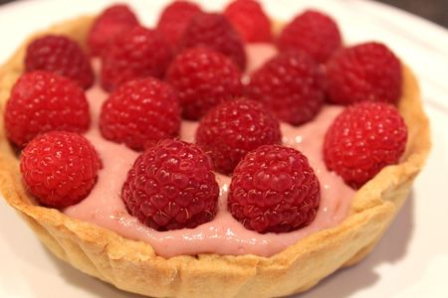
Ingrédients : (pour 4 tartelettes)
- 1 pâte sablée maison
- 150 g de framboises fraîches
Crème pâtissière à la framboise :
- 2 jaunes d'œufs
- 15 g de farine
- 40 cl de lait demi-écrémé
- 50 g de sucre en poudre
- 20 framboises
- 1 demi-feuille de gélatine
- Sucre glace
Recette :
Préparez votre pâte sablée. Etalez-la dans 4 moules à tartelettes préalablement recouvert de papier sulfurisé. Piquez la pâte et faite-la cuire à blanc pendant 15 mn. Lorsque les tartelettes sont dorées, laissez-les refroidir sur une grille.
Crème pâtissière à la framboise : Faites bouillir le lait. Dans un saladier, mélangez les jaunes d'œufs et le sucre. Fouettez la préparation et ajoutez la farine. Versez le petit à petit le lait bouillant dans le saladier sans cesser de fouetter. Reversez la préparation dans une casserole et faites chauffer jusqu'à ce qu’elle nappe la cuillère. Ajoutez alors les framboises et la demi-feuille de gélatine préalablement ramolli dans un bol d'eau froide pendant 10 mn. Versez la crème dans un saladier et recouvrez-la de film alimentaire, en le collant bien contre la crème. De cette manière, il ne se formera pas de petite pellicule par-dessus.
Laissez refroidir la crème pendant 2 heures au réfrigérateur.
Versez la crème dans une poche à douille (ou un sachet congélation dans lequel vous aurez coupé le coin) et répartissez la crème sur les fonds de tartelettes. Décorez les tartelettes avec les framboises fraîches.
Au moment de servir, saupoudrez les tartelettes aux framboises de sucre glace.
http://www.evacuisine.fr/

